
MUNICIPIO DE CALVILLO
NOTAS A LOS ESTADOS FINANCIEROS
FEBRERO 2021

- INFORMACION CONTABLE
De conformidad al artículo 46, fracción I, inciso e) y Art. 49 de la Ley General de Contabilidad Gubernamental, así como a la normatividad emitida por el Consejo Nacional de Armonización Contable, a continuación, se presentan las notas a los estados financieros correspondientes a la cuenta pública del mes de febrero 2021 con los siguientes apartados:

a) Notas de Desglose
b) Notas de Memoria
c) Notas de Gestión Administrativa

A) NOTAS DE DESGLOSE
Se revela, en este apartado, la composición del saldo de cada una de las cuentas con movimientos derivados de operaciones financieras y presupuestales del municipio durante el mes de febrero 2021 .
- NOTAS AL ESTADO DE SITUACIÓN FINANCIERA
ACTIVO
EFECTIVO Y EQUIVALENTES.
1. FONDOS POR AFECTACIÓN
BANCOS
CUENTA CONTABLE | CUENTA BANCARIA | IMPORTE
1112-01-01-001 | DIRECTO INGRESOS PROPIOS CTA 0464781839 | $986,100.83
1112-01-01-003 | PARTICIPACIONES 2020 1083045966 | $220,201.20
1112-01-01-004 | FISCALIZACION Y RECAUDACION 2020 1083045975 | $131.35
1112-01-01-005 | ISR PARTICIPABLE 2020 1083045984 | $177.52
1112-01-01-006 | NOMINA 2020 1090955399 | $1,502,927.36
1112-01-01-008 | RESARCITORIO 2020 1083045948 | $302,052.16
1112-01-01-009 | TURISMO Y CULTURA 2020 CTA. 01090955429 | $1,642.84
1112-01-01-010 | RETENCIONES DE OBRA 2020 CTA. 01090955438 | $131,371.34
1112-01-01-011 | COVID CTA 1097769111 | $4,149.11
1112-01-01-012 | INGRESOS A LA SANTA CRUZ 2020 CTA 01097769102 | $3,018,054.32
1112-01-01-013 | ISR POR ENAJENACION DE BIENES INMUEBLES CTA. 01097769175 | $2.53
1112-01-01-014 | RESARCITORIO 2021 CTA. 1121039803 | $683,771.51
1112-01-01-015 | CONVENIO IEA 1104425520 | $77,386.66
1112-01-01-016 | FISCALIZACION Y RECAUDACION 2021 CTA 1121039821 | $187,728.80
1112-01-01-017 | PARTICIPACIONES 2021 CTA 1121039830 | $12,365,892.96
1112-01-01-018 | IMPUESTO S/RENTA PARTICIPABLE 2021 1121039812 | $946,424.35
1112-01-02-001 | BANCOMER 016683213 | $873.36
1112-01-02-002 | BANCOMER 0161473913 | $142,549.90
1112-01-02-014 | BANCOMER 0111229141 APOYOS | $48,950.73
1112-01-03-001 | AZTECA INGRESOS 01720120293400 | $348,386.61
1112-02-01-002 | FISM 2021 CTA. 1104425548 | $7,115,041.71
1112-03-01-001 | FONDO IV 2020 CTA. 1083045957 | $19,472.17
1112-03-01-002 | FORTAMUN 2021 CTA. 1104425539 | $3,544,574.47
1112-04-01-001 | ADELANTO FAIS 2020 CTA. 1092957753 | $0.00
TOTAL |  | $31,647,863.79

En el periodo correspondiente al mes de febrero del 2021 el municipio registró las siguientes cuentas con fondos de Afectación Específica e Inversiones Temporales.

CONTRATO DE INVERSION | 505632180 | $6,111,849.44
CONTRATO DE INVERSION | 505661889 | $0.00
TOTAL |  | $6,111,849.44

DERECHOS A RECIBIR EFECTIVO Y EQUIVALENTES Y BIENES O SERVICIOS A RECIBIR.
2. INGRESOS POR RECUPERAR
Al 28 de febrero se cuenta con un saldo de $1,872,175.36 tienen su origen a partir del registro de convenios de pago de impuestos entre el contribuyente.
Los ingresos del municipio, con excepción de los convenios, se registran de acuerdo con el siguiente cuadro publicado en el DOF 09 de diciembre del 2009.
Debido a lo anterior, no se registra el momento contable del Devengado y por ende no se generan cuentas por cobrar referentes a Ingresos por Recuperar de los ingresos percibidos por el municipio.

3. DERECHOS A RECIBIR

DEUDORES DIVERSOS.
El saldo de la cuenta de Deudores Diversos se compone de la siguiente manera:

a) DEUDORES POR ANTICIPOS A LA TESORERIA.
El mes de febrero cuenta con un saldo de $10,863.9 correspondiente a fondos revolventes pendientes de reintegrar o comprobar.

b) ANTICIPO A PROVEEDORES Y CONTRATISTAS.
CONCEPTO | MONTO
GASTOS POR COMPROBAR Y VIATICOS | $ 33,666.56
PRESTAMOS A FONDOS FEDERALES POR PAGO DE IMPUESTOS | $ 2,014,686.90
OTROS DEUDORES | $ 90.00
TOTAL | $ 2,048,443.46

En la cuenta de Derechos a recibir a Largo Plazo se cuenta con un saldo de ejercicios anteriores por $141, 072.98 que representa el monto de los Depósitos en Garantía realizados a terceros.

BIENES DISPONIBLES PARA SU TRANSFORMACION O CONSUMO.

4.BIENES DISPONIBLES

En el periodo correspondiente al mes de febrero 2021, no se realizaron operaciones financieras relacionadas con Inventarios de Materias Primas para su transformación.

5.ALMACEN

En el periodo correspondiente al mes febrero 2021, el municipio no registro operaciones financieras relacionadas con Almacén de Materiales y Suministros de Consumo.

INVERSIONES FINANCIERAS.

6. FIDEICOMISOS
En el periodo correspondiente al mes de febrero 2021, no se asignaron recursos en los rubros de Fideicomisos, Mandatos y contratos Análogos.

7. PARTICIPACIONES Y APORTACIONES DE CAPITAL
En el periodo correspondiente al mes de febrero 2021, se cuenta con el saldo en la cuenta de inversión de participaciones de:

CONTRATO DE INVERSION | 505661889 | $0.00
TOTAL |  | $0.00

8. BIENES MUEBLES E INMUEBLES

a) Durante el ejercicio 2020, se ha optado el criterio de registrar las adquisiciones de bienes muebles aplicando el criterio de contabilizar en activo cuyo costo unitario de adquisición sea igual o superior a 70 veces el valor diario de la Unidad de Medida y Actualialización (UMA) y clasificando en gastos todo lo que sea menor a dicho monto.
En lo que refiere a depreciaciones, éstas no se han registrado debido a que se está trabajando en la conciliación entre el inventario físico y el saldo existente en contabilidad. Además, aún se encuentran en proceso de aprobación los criterios aplicables. Dentro de este punto se está trabajando en el módulo de Bienes Patrimoniales agregado recientemente al sistema informático donde se llevan a cabo los registros contables (SAACG – Sistema Automatizado de Administración y Contabilidad Gubernamental), está herramienta agilizará el trabajo relacionado con depreciaciones y registro de bienes patrimoniales.
b) En cumplimiento a las Reglas Específicas del Registro y Valoración del Patrimonio, toda obra que está en ejecución por parte del municipio es registrada en las cuentas de Activo No circulante de Construcciones en Proceso para su control.
Al cierre del mes de febrero 2021, dichas cuentas tienen el saldo siguiente:

1 | CONSTRUCCIONES EN PROCESO EN BIENES DE DOMINIO PUBLICO | 4,189,347.55
2 | CONSTRUCCIONES EN PROCESO EN BIENES PROPIOS | 38,002,383.64
TOTAL |  | $ 42,191,731.19

9. ACTIVOS INTANGIBLES
Los activos intangibles y sus amortizaciones se encuentran en el mismo proceso de regularización que los bienes muebles.

ESTIMACIONES Y DETERIOROS

10. ESTIMACIONES
En el periodo correspondiente al mes de febrero 2021, no registró operaciones financieras relacionadas con estimaciones y deterioros derivados de cuentas incobrables, activos biológicos, estimación de inventarios y cualquier otro que aplique

OTROS ACTIVOS

11. OTROS ACTIVOS
Otros Activos Circulantes se componen de las operaciones relacionadas con el Subsidio al Empleo pagado a los trabajadores pendiente de acreditar, dicho subsidio deriva de la aplicación de tarifas para determinar las retenciones que por ley se realizan al personal del municipio.

PASIVO

- CUENTAS POR PAGAR

POR CONCEPTO DE SERVICIOS PERSONALES
En el mes de febrero de 2021 los saldos pendientes de pago para este capítulo son de $0.00.
POR CONCEPTO DE MATERIALES Y SUMINISTROS; SERVICIOS GENERALES; BIENES MUEBLES, INMUEBLES E INTANGIBLES.

La cantidad total por pagar a proveedores es de $ 3,580,840.16 cuenta con una fecha de vencimiento menor a 365 días. Los detalles por proveedor se encuentran en el reporte analítico del pasivo.

POR CONCEPTO DE INVERSION PÚBLICA.
La cuenta de Contratistas por pagar, incluye el registro de anticipos de obra. Se integra por obras de fondos varios que incluyen recursos propios y federales y el saldo pendiente de pago es de $0.00.

RETENCIONES POR PAGAR
IMPUESTOS: Cuenta con un saldo de $ 1,916,149.54 que representa las retenciones realizadas a los trabajadores, por concepto de honorarios y arrendamiento tanto de recursos propios como federales.

RETENCIONES A TERCEROS: Tiene un saldo de $ 666,413.29 compuesto de aportaciones al ISSSSPEA, retenciones sindicales, retenciones de inversión pública y aportaciones al Plan de Previsión Social a beneficio de los trabajadores.

2. FONDOS DE BIENES DE TERCEROS EN ADMINISTRACION Y/O GARANTIA
En el mes de febrero 2021, no existen saldos en Fondos de Bienes de Terceros en Administración y/o en Garantía a corto y largo plazo

3.PASIVOS DIFERIDOS
La cuenta de anticipos a proveedores por adquisición de bienes y prestación de servicios tiene un saldo de $ 10,799.99 en el mes de febrero 2021.

NOTAS AL ESTADO DE ACTIVIDADES INGRESOS DE GESTIÓN DE


GASTOS Y OTRAS PERDIDAS
1. GASTOS DE FUNCIONAMIENTO Y EXTRAORDINARIOS
En el mes de febrero 2021, no existen partidas del gasto en las subcuentas que representen más del 10% del total de los gastos.

- NOTAS AL ESTADO DE VARIACIÓN EN LA HACIENDA PÚBLICA

1. MODIFICACIONES AL PATRIMONIO CONTRIBUIDO.
PATRIMONIO CONTRIBUIDO: En el mes de febrero no se tuvieron afectaciones a ejercicios anteriores.

2. MODIFICACIONES AL PATRIMONIO GENERADO.
PATRIMONIO GENERADO: En el mes de febrero 2021, no se realizaron operaciones financieras que afectaran las cuentas relacionadas con este rubro

- NOTAS AL ESTADO DE FLUJOS DE EFECTIVO.

EFECTIVO Y EQUIVALENTES
- SALDOS INICIALES Y FINALES
Cuenta | Nombre de la Cuenta | ene-21 | feb-21
1110 | EFECTIVO Y EQUIVALENTES | $30,676,500.86 | $40,702,517.57
1111 | EFECTIVO | $24,031.84 | $23,367.84
1112 | BANCOS/TESORERÍA | $24,458,019.84 | $31,647,863.79
1113 | BANCOS/DEPENDENCIAS Y OTROS | $0.00 | $0.00
1114 | INVERSIONES TEMPORALES (HASTA 3 MESES) | $6,194,449.18 | $9,031,285.94
1115 | FONDOS CON AFECTACIÓN ESPECÍFICA | $0.00 | $0.00
1116 | DEPÓSITOS DE FONDOS DE TERCEROS EN GARANTÍA Y/O ADMINISTRACIÓN | $0.00 | $0.00
1119 | OTROS EFECTIVOS Y EQUIVALENTES | $0.00 | $0.00
 | TOTALES | $30,676,500.86 | $40,702,517.57

- ADQUISICIONES DE BIENES MUEBLES E INMUEBLES
En el mes de febrero 2021, no se adquirieron bienes muebles e inmuebles.

3. CONCILIACION DE LOS FLUJOS DE EFECTIVO NETOS
 | ENERO 2021 | FEBRERO 2021
Ahorro/ Desahorro antes de rubros extraordinarios | $ - | $ -
Movimiento de partido (o rubros) que no afectan al efectivo | $ - | $ -
Depreciación | $ - | $ -
Amortización | $ - | $ -
Incremento en las provisiones | $ - | $ -
Incremento en inversiones producido por revaluación | $ - | $ -
Ganancia/perdida en venta de propiedad, planta y equipo | $ - | $ -
Incremento en cuentas por cobrar | $ - | $ -
Partidas extraordinarias | $ - | $ -
 | $ - | $ -

V. CONCILIACIÓN ENTRE LOS INGRESOS PRESUPUESTARIOS Y CONTABLES, ASI COMO ENTRE LOS EGRESOS PRESUPUESTARIOS Y LOS GASTOS CONTABLES.
A) INGRESOS PRESUPUESTARIOS Y CONTABLES
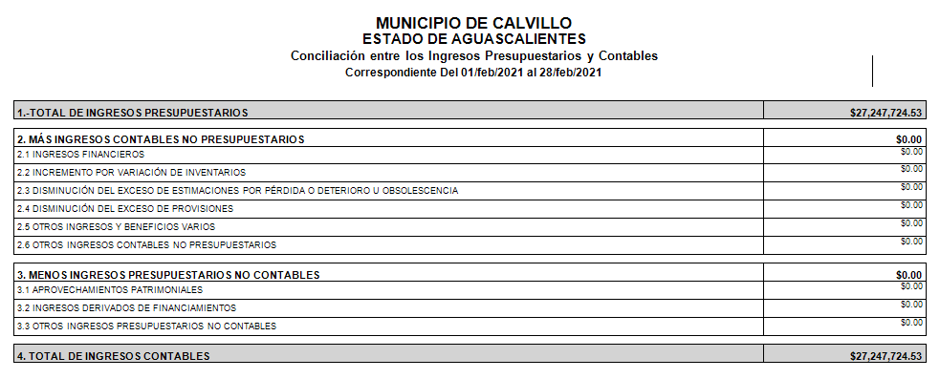
B) EGRESOS PRESUPUESTARIOS Y CONTABLES
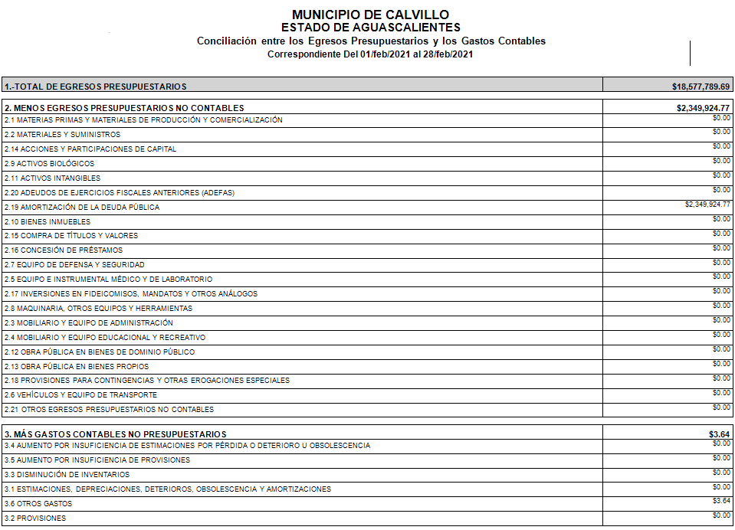

B) NOTAS DE MEMORIA (CUENTAS DE ORDEN)
Cuentas de Orden contables y Presupuestarias.
Contables|
Juicios. Incluye el registro de provisión de posibles laudos laborales en las cuentas de orden.
Presupuestales
INGRESOS PRESUPUESTALES | CUENTA
Ley de Ingresos Estimada | 8110
Ley de Ingresos por Ejecutar | 8120
Modificaciones a la Ley de Ingresos Estimada | 8130
Ley de Ingresos Devengada | 8140
Ley de Ingresos Recaudada | 8150

EGRESOS PRESUPUESTALES | CUENTA
Presupuesto de Egresos Aprobado | 8210
Presupuesto de Egresos por Ejercer | 8220
Modificaciones al Presupuesto de Egresos por Ejercer | 8230
Presupuesto de Egresos Comprometido | 8240
Presupuesto de Egresos Devengado | 8250
Presupuesto de Egresos Ejercido | 8260
Presupuesto de Egresos Pagado | 8270

C) NOTAS DE GESTIÓN ADMINISTRATIVA.
- Introducción.
Los estados financieros de los entes públicos proveen de información financiera a los principales usuarios de esta, al congreso y a los ciudadanos.
El objetivo del presente documento es la revelación del contexto y de los aspectos económicos – financieros más relevantes que influyen en las decisiones del periodo, y que deberán ser considerados en la elaboración de los estados financieros para la mayor comprensión de estos y sus particularidades.
- Panorama económico y financiero.
Panorama económico federal.
El Producto Interno Bruto (PIB) de México tendría un avance de 3.5 por ciento el siguiente año, luego de que este 2020 se contraería 9.8 por ciento, de acuerdo con lo previsto en la encuesta de Citibanamex.
Esto representa una mejoría respecto al sondeo previo, donde se estimaba una recuperación de 3.4 por ciento para el 2021.
Thorne & Associates es la firma que se muestra más optimista, pues auguran un crecimiento de 6 por ciento para el año entrante, seguido de Oxford Economics, quien estima que el PIB de México avanzará 5.2 por ciento.
Por el contrario, los más reservados en cuanto a la recuperación económica son Evercore ISI México, quien prevé que la economía mexicana tendrá un incremento de 1.7 por ciento, mientras que Signum Research y Bank of America estiman un alza de 2 por ciento, respectivamente.
Además, las expectativas del consenso para la inflación general al cierre de 2020 disminuyeron a 3.82 por ciento desde el 3.88 por ciento de la encuesta anterior.
“Esta es la primera disminución en las expectativas de inflación de cierre de año desde la segunda quincena de mayo. Para el cierre de 2021, la inflación general se estima en 3.60 por ciento desde el 3.58 por ciento anterior. En cuanto a la inflación subyacente, el consenso continúa anticipándola en 3.9 y 3.5 por ciento para 2020 y 2021, respectivamente”, se lee en el documento de análisis.
Finalmente, el 63 por ciento de los 27 participantes consultados, entre los que se encuentran instituciones financieras y casas de bolsa, prevén que el Banco de México realizará un último recorte a la tasa objetivo en su próxima reunión a celebrarse este 12 de noviembre, con lo que la tasa de interés de referencia cerraría este 2020 en 4 por ciento.

Panorama económico local.
El Producto Interno Bruto (PIB) del estado de Aguascalientes contrajo 11.7% en el 2020, según cifras preliminares. Así que de materializarse el pronóstico, será la octava caída más pronunciada entre las 32 entidades del país. Si bien para todas ellas se espera un descenso, la baja será más aguda en Quintana Roo (-20.9%), Baja California Sur (-20.3%), Puebla (-14.8%), Coahuila (-14.7%), Hidalgo (-12.6%), Morelos (-12.4%), y Querétaro (-12.3%).
El documento “Examen de la situación económica de México” que elaboró la Dirección de Estudios Económicos del grupo financiero, y que fue publicado hoy lunes, corresponde al cuarto trimestre de 2020.
En cuanto al PIB para el 2021, la previsión es en el sentido de que aumentará en las 32 entidades del país. Para el caso concreto de la economía del estado de Aguascalientes se estima un avance del 3.9%. Por arriba de esta tasa estarán 10 estados: Coahuila (+6.3%), Puebla (+5.3%), Quintana Roo (+5.1%), Querétaro (+4.7%), San Luis Potosí (+4.5%), Baja California (+4.4%), Tamaulipas (+4.1%), Baja California Sur, Chihuahua y Tabasco (+4%).
Aquí, el tercer mayor desplome de las manufacturas en enero-agosto
En el análisis que los economistas de Citibanamex hacen de las tres grandes actividades que conforman la producción industrial en las entidades del país, se informa que en los primeros tres trimestres de 2020 (enero a agosto), la misma bajó 18.7% en Aguascalientes.
Retrocesos más pronunciados en el total de la producción industrial se dieron en los primeros ocho meses del 2020 en siete estados: Baja California Sur (-34.9%), Quintana Roo (-28.1%), Puebla (-24.3%), Morelos (-23.3%), Coahuila (-22%), Tlaxcala (-22.2%) e Hidalgo (-20.2%).
Por lo que corresponde a las “Manufacturas”, la caída fue de 22.8% en el período de enero-agosto pasado, mientras en la construcción se dio una b aja de 9.8%. La minería creció 12.4%.
La variación negativa que se dio de 22.8% en la manufactura local fue la tercera más pronunciada en el país. Contracciones más agudas fueron las de Hidalgo (-24.2%) y de Puebla (-23.8%).
Las expectativas de crecimiento para el 2021 son poco alentadoras y por muy alto que sea no va a superar el 2.5% a nivel nacional, se tendrán bajas ventas y poca generación de empleos, es decir se tendrá todo un reto en materia económica ante la nueva realidad, afirma el economista Jorge Armando Lozano González.

Autorización e historia.
- Fecha de creación del ente.

El municipio de Calvillo es libre y soberano en su régimen interior, pero perteneciente a un sistema estatal y federal de conformidad con el artículo 115 de la Constitución Política de los Estados Unidos Mexicanos. Se rige por su código municipal de Calvillo Ags.

- Principales cambios en su estructura.

La Villa de Calvillo fundada el 18 de noviembre de 1771 y nombrada Valle de Huéjucar en febrero de 1848. Se rige por su código municipal de Calvillo, Ags. con última modificación el día 26 de octubre de 2015, publicado en el periódico oficial del estado de Aguascalientes en su número 43, primera sección.

- Organización y objeto social:
- Objeto social.
De conformidad con la fracción II del artículo 115 de la Constitución Política de los Estados Unidos Mexicanos.
“II. Los municipios estarán investidos de personalidad jurídica y manejarán su patrimonio conforme a la ley. Los ayuntamientos tendrán facultades para aprobar, de acuerdo con las leyes en materia municipal que deberán expedir las legislaturas de los Estados, los bandos de policía y gobierno, los reglamentos, circulares y disposiciones administrativas de observancia general dentro de sus respectivas jurisdicciones, que organicen la administración pública municipal, regulen las materias, procedimientos, funciones y servicios públicos de su competencia y aseguren la participación ciudadana y vecinal. El objeto de las leyes a que se refiere el párrafo anterior será establecer: a) Las bases generales de la administración pública municipal y del procedimiento administrativo, incluyendo los medios de impugnación y los órganos para dirimir las controversias entre dicha administración y los particulares, con sujeción a los principios de igualdad, publicidad, audiencia y legalidad; b) Los casos en que se requiera el acuerdo de las dos terceras partes de los miembros de los ayuntamientos para dictar resoluciones que afecten el patrimonio inmobiliario municipal o para celebrar actos o convenios que comprometan al Municipio por un plazo mayor al periodo del Ayuntamiento; c) Las normas de aplicación general para celebrar los convenios a que se refieren tanto las fracciones III y IV de este artículo, como el segundo párrafo de la fracción VII del artículo 116 de esta Constitución; d) El procedimiento y condiciones para que el gobierno estatal asuma una función o servicio municipal cuando, al no existir el convenio correspondiente, la legislatura estatal considere que el municipio de que se trate esté imposibilitado para ejercerlos o prestarlos; en este caso, será necesaria solicitud previa del ayuntamiento respectivo, aprobada por cuando menos las dos terceras partes de sus integrantes; y e) Las disposiciones aplicables en aquellos municipios que no cuenten con los bandos o reglamentos correspondientes. Las legislaturas estatales emitirán las normas que establezcan los procedimientos mediante los cuales se resolverán los conflictos que se presenten entre los municipios y el gobierno del estado, o entre aquéllos, con motivo de los actos derivados de los incisos c) y d) anteriores;”

- Principal actividad.

Las que se derivan de sus facultades y obligaciones establecidas en la fracción V artículo 115 de la Constitución Política de los Estados Unidos Mexicanos.

“V. Los Municipios, en los términos de las leyes federales y Estatales relativas, estarán facultados para: a) Formular, aprobar y administrar la zonificación y planes de desarrollo urbano municipal; b) Participar en la creación y administración de sus reservas territoriales; c) Participar en la formulación de planes de desarrollo regional, los cuales deberán estar en concordancia con los planes generales de la materia. Cuando la Federación o los Estados elaboren proyectos de desarrollo regional deberán asegurar la participación de los municipios; d) Autorizar, controlar y vigilar la utilización del suelo, en el ámbito de su competencia, en sus jurisdicciones territoriales; e) Intervenir en la regularización de la tenencia de la tierra urbana; f) Otorgar licencias y permisos para construcciones; g) Participar en la creación y administración de zonas de reservas ecológicas y en la elaboración y aplicación de programas de ordenamiento en esta materia; h) Intervenir en la formulación y aplicación de programas de transporte público de pasajeros cuando aquellos afecten su ámbito territorial; e i) Celebrar convenios para la administración y custodia de las zonas federales. En lo conducente y de conformidad a los fines señalados en el párrafo tercero del artículo 27 de esta Constitución, expedirán los reglamentos y disposiciones administrativas que fueren necesarios. Los bienes inmuebles de la Federación ubicados en los Municipios estarán exclusivamente bajo la jurisdicción de los poderes federales, sin perjuicio de los convenios que puedan celebrar en términos del inciso i) de esta fracción”

- Ejercicio fiscal

El ejercicio fiscal del ente público comprende del 01 de enero del 2020 al 31 de diciembre del 2020.

- Régimen jurídico

El aplicable a los municipios en los términos del artículo primero de la Ley Orgánica Municipal del Estado de Aguascalientes que a letra dice:
“El Municipio Libre, investido de personalidad jurídica propia, en los términos de la Constitución Política de los Estados Unidos Mexicanos y la Constitución Política Local, es la base de la división territorial y de la organización política y administrativa del Estado.”

- Consideraciones fiscales del ente.
Las obligaciones fiscales a cargo del ente público son las determinadas por los contribuyentes clasificados como personas morales con fines no lucrativos.

- Estructura organizacional básica. De conformidad con El Código del Municipio de Calvillo, Ags. la estructura organizacional básica del poder ejecutivo de la administración pública municipal es la siguiente.

- Fideicomisos, mandatos y análogos de los cuales es fideicomitente o fiduciario.
El ente municipio de Calvillo, no cuenta con fideicomisos, mandatos o análogos para la integración de su patrimonio.

- Bases para la preparación de los estados financieros

- Los presentes estados contables se encuentran expresados en moneda nacional, elaborados de conformidad con las disposiciones de la Ley General de Contabilidad Gubernamental, que entró en vigor el 01 de febrero del 2009 y a las reformas publicadas el día 12 de noviembre del 2012, así como los documentos complementarios emitidos por el Consejo Nacional de Armonización Contable (CONAC) y que son aplicables a la fecha de dichos estados, destacando lo siguiente:
En publicación del 16 de mayo del 2013 en el DOF, se establecieron los plazos para realizar los registros contables con base a las Reglas de Registro y Valoración del Patrimonio, por lo que la política de depreciación de activos no circulantes se deberá efectuar a más tardar el día 31 de enero del 2014.
Mediante publicación en el DOF del día 08 de agosto del 2013 fueron reformadas las normas y metodología para la determinación de los momentos contables de los ingresos, por lo que los ingresos presupuestarios deberán registrar el ingreso devengado y recaudado en forma simultánea al momento de la percepción del recurso, salvo por los ingresos por venta de bienes y servicios y aportaciones.

- Los presentes estados contables han sido elaborados a partir de la información generada por el SAACG.NET (Sistema Automatizado de Administración y Contabilidad Gubernamental) por la Secretaria de Finanzas y Administración y de su organismo descentralizado Operador del agua del Municipio de Calvillo. Misma que se transforma automáticamente en registros contables por el mencionado sistema, los cuales se realizan mediante reconocimiento a costo histórico y reconociendo el efecto contable y presupuestal de las operaciones realizadas por el ente público, conforme a los documentos emitidos por el Consejo Nacional de Armonización Contable (CONAC) en atención a los criterios emitidos en relación a los centros de registro previstos en el Manual de Contabilidad Gubernamental, al que hace referencia el artículo tercero transitorio, fracción IV de la Ley de Contabilidad Gubernamental, entendiendo estos centros como cada una de las áreas administratias donde ocurren las transacciones económico/financieras y, por lo tanto, desde donde se introducen los momentos o eventos previamente seleccionados de los procesos administrativos, correspondientes. La introducción de datos debe generarse automáticamente y es responsabilidad de los titulares de los centros mencionados al inicio de este párrafo, la veracidad y oportunidad de la información que incorporen al sistema, para ello cuentan con normas, procedimientos de control interno que les permita asegurar el proceso.

- Postulados básicos.
Los postulados básicos aplicables a la administración municipal;
- Sustancia económica.
Es el reconocimiento contable de las transacciones, transformaciones internas y otros eventos, que afectan económicamente al ente público y delimitan la operación del SAACG.NET

- Entes públicos
Para los ayuntamientos de los municipios dependencias y organismos descentralizados.

- Existencia permanente.
La actividad del ente público se establece con tiempo indefinido, salvo disposición legal que especifique lo contrario.

- Revelación suficiente
Los estados y la información financiera deben mostrar amplia y claramente la situación financiera y los resultados del ente público.

- Importancia relativa.
La información debe mostrar los aspectos importantes de la entidad que fueron reconocidos contablemente.

- Registro e integración presupuestaria.
La información presupuestaria de los entes públicos se integra en la contabilidad en los mismos términos que se presenta en la ley de ingresos y el presupuesto de egresos, de acuerdo a la naturaleza económica que le corresponda. El registro presupuestario del ingreso y del egreso en los entes públicos se debe reflejar en la contabilidad, considerando para sus efectos patrimoniales y su vinculación con las etapas presupuestarias correspondientes.

- Consolidación de la información financiera
Los estados financieros de los entes públicos deberán presentar de manera consolidada la situación financiera, los resultados de operación, el flujo de efectivo o los cambios en la situación financiera y las variaciones a la Hacienda Pública, como si se tratará de un solo ente público. La consolidación se lleva a cabo sumando aritméticamente la información patrimonial que se genera de la contabilidad del ente público en los sistemas de registro, en este caso SAACG.NET, considerando los efectos de eliminación de aquellas operaciones que dupliquen su efecto.

- Devengo contable
Los registros contables de los entes públicos se llevaran con base acumulativa, el ingreso devengado, es el momento contable que se realiza cuando existe jurídicamente el derecho de cobro de impuestos, derechos, productos, aprovechamientos y otros ingresos registrados en la Ley del Ingresos del municipio de Calvillo; EL gasto devengado, es el momento contable que refleja el reconcomiendo de una obligación de pago a favor de terceros por la recepción de conformidad de bienes, servicios y obra pública contratados, así como de las obligaciones que derivan de tratados, leyes, decretos resoluciones y sentencias definitivas.

- Valuación
Todos los eventos que afecten económicamente al ente público deben ser cuantificadas en términos monetarios y se registran al costo históricos o valor económico más objetivo registrándose en moneda nacional.

- Dualidad económica
El ente público debe reconocer en la contabilidad, la representación de las transacciones u algún otro evento que afecte su situación financiera, su composición por los recursos asignados para el logro de sus fines y por sus fuentes, conforme a los derechos y obligaciones.

- Consistencia.
Ante la existencia de operaciones similares en un ente público debe corresponder un mismo tratamiento contable, el cual debe permanecer a través del tiempo, en tanto no cambie la esencia económica de las operaciones.

- Normatividad Supletoria.
En virtud de la normatividad emitida por el CONAC aplicable a este ayuntamiento, no se ha requerido la aplicación de normatividad supletoria en materia de contabilidad gubernamental.

- Hasta el ejercicio 2012, el ayuntamiento registraba contablemente el gasto devengado en el momento contable que refleja el reconocimiento de una obligación de pago a favor de terceros, por la recepción de conformidad de bienes, servicios y obra pública contratados, a partir del 2013 el ayuntamiento de Calvillo registro contablemente como gasto devengados las obligaciones que derivan de sus obligaciones.

- Políticas de Contabilidad Significativas.
- El Municipio de Calvillo no realiza la actualización de los activos, pasivos y hacienda pública.
- El Municipio de Calvillo no contempla la realización de operaciones que impliquen el pago en moneda extranjera
- No se tienen inversiones en acciones de compañías subsidiarias y asociadas
- El ente público no vende ni transforma inventarios.
- Provisiones; no se tienen identificados conceptos o hechos respectos de los cuales sea necesario el registro de provisiones adicionales a las registradas.

- Posición en moneda extranjera y protección por riesgo cambiario.
No se realizan operaciones en moneda extranjera, por lo que no se tiene obligaciones o derechos de esta naturaleza.

- Reporte Analítico del Activo.
- Vida útil o porcentajes de depreciación, deterioro o amortización utilizados en los diferentes tipos de activos.
En el presente ejercicio no se capitalizaron gastos financieros.
- Cambios en el porcentaje de depreciación o valor residual de los activos
No se amortiza la depreciación.
- Importe de los gastos capitalizados en el ejercicio, tanto financieros, como de investigación y desarrollo.
No se cuenta con inversiones financieras de las cuales deriven riesgos por tipo de cambio y tasas de interés.
- Riesgos por tipo de cambio o tipo de interés de las inversiones financieras.
- Valor activado en el ejercicio de los bienes construidos por la entidad.
- Otras circunstancias de carácter significativo que afecten al activo, tales como bienes en garantía señalados en embargos, litigios, títulos de inversiones entregados en garantías, baja significativa del valor de inversiones financieras, etc.
Las únicas circunstancias que afectan al activo son los litigios laborales que se encuentran registrados en las cuentas de orden.

- Desmantelamiento de Activos, procedimientos, ampliaciones, efectos contables.
No se ha realizado desmantelamiento de activos.
- Administración de activos, planeación de objetivo de que el ente los utilice de la manera más efectiva.

- Fideicomisos Mandatos y Análogos.
La entidad no cuenta con fideicomisos, mandatos y análogos.

- Reporte de recaudación.
- Análisis del comportamiento de la recaudación correspondiente al ente público o cualquier tipo de ingreso, de forma separada los ingresos locales de los federales.

Información sobre la Deuda y el Reporte Analítico de la Deuda
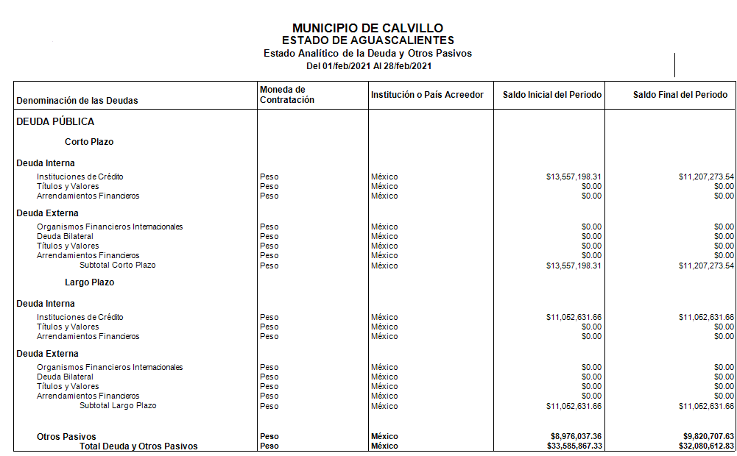

- Calificaciones otorgadas
Para el ejercicio fiscal 2021 no existe calificaciones otorgadas por instituciones autorizadas.
- Proceso de Mejora
No se han implementado procesos de mejora en el ejercicio 2021.

- Información por Segmentos
No se considera necesario segmentar la información de los entes públicos.

- Eventos posteriores al cierre
No existen eventos posteriores al cierre

- Partes relacionadas
No existen operaciones con partes relacionadas.

- Responsabilidad Sobre la Presentación Razonable de la Información Contable

“Bajo protesta de decir verdad declaramos que los estados financieros y sus notas, son razonablemente correctos y son responsabilidad del emisor”

C. DAVID LÓPEZ LÓPEZ
PRIMER REGIDOR EN FUNCIONES DE PRESIDENTE
MUNICIPAL DE CONFORMIDAD CON LO ESTABLECIDO
POR EL ARTICULO 71, PARRAFO SEGUNDO DEL CÓDIGO
MUNICIPAL DE CALVILLO, AGS. , EN RELACIÓN CON LO
DISPUESTO P0OR EL ARTICULO 46 DE LA LEY
MUNICIPAL PARA EL ESTADO DE AGUASCALIENTES.

Lic. Ma Inosencia Ramos de Lara
SINDICA MUNICIPAL

L.A.E. José Antonio Carbajal Alonso
SECRETARIO de FINANZAS y ADMINISTRACIÓN

Ma. Consuelo Muñoz Hernández
COMISIÓN de ADMINISTRACIÓN y HACIENDA PÚBLICA

